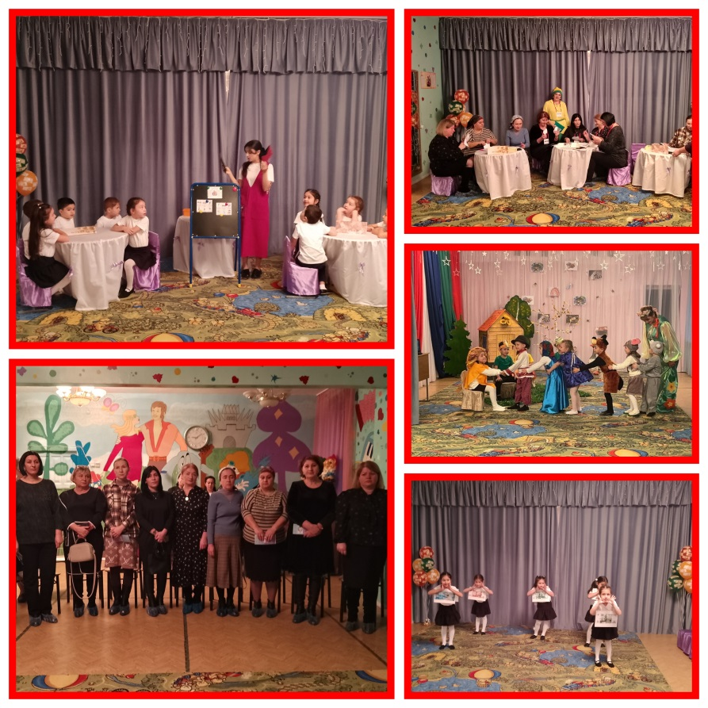
ФРМИРОВАНИЕ ФИНАНСОВОЙ ГРАМОТНОСТИ ДЕТЕЙ ДОШКОЛЬНОГО ВОЗРАСТА
13.12.2024 года на базе МБДОУ «Детский сад «Светлячок» а. Адыге-Хабль прошло методическое объединение воспитателей дршкольных образовательных организаций Адыге-Хабльского муниципального района по теме: «Формирование финансовой грамотности детей дошкольного возраста».
Целью мероприятия было ознакомление участников с опытом работы коллег региональной инновационной площадки.
Задачи:
- формирование основных компетенций, необходимых для создания условий развития детей в соответствии с ФГОС ДО;
- повышение эффективности работы воспитателей в условиях ФГОС ДО;
- трансляция и распространение опыта успешной педагогической деятельности;
- создание условий для освоения педагогами инновационных образовательных технологий;
- создание у педагогов мотивации на совместную деятельность, усиление чувства сплоченности;
- развитие доверия между педагогами, понимание и принятие индивидуальных особенностей друг друга.
Педагоги обсудили роль предметно-пространственной среды в экономическом воспитании детей, рассмотрели возможности интеграции экономического воспитания в образовательную деятельность ДОУ, познакомились с технологиями, методами и приемами формирования у дошкольников основ финансовой грамотности.
Семинар состоял из нескольких блоков - в теоретической части заместитель заведующего по УМР Анзорова И.О. познакомила педагогов с основными нормативными документами, которые ставят перед дошкольным образованием задачу по формированию общей культуры личности детей, в которую как раз и входит экономическое воспитание и характеризуется наличием первичных представлений об экономических категориях.
Екатерина Всеволодовна рассказала коллегам про финансовую грамотность в работе воспитателя детского сада.
В практической части воспитатели провели мастер-класс, открытое занятие, показали театрализованную постановку сказки «Репка».
В музыкально-развлекательной части дети танцевали, пели.
В конце семинара участники выразили огромную благодарность за организацию мероприятия и отметили, что семинар был очень информативным и познавательным. Педагоги получили большое количество информации, необходимой в дальнейшей работе.
Финансовая грамотность на первый взгляд - удел взрослых, но это мнение ошибочно. Первые представления о деньгах закладываются в дошкольном возрасте. Именно дошкольное образовательное учреждение может сыграть важную роль в формировании основ финансовой грамотности у детей.
https://vk.com/wall-208230978_1306

